深度学习实验报告：基于YOLOv13的自定义目标检测模型训练与验证
课程：深度学习
实验名称：使用YOLOv13训练自定义数据集（LabelMe标注+COCO格式转换）
姓名：李伟宇 学号：113120230444 实验日期：2026.4.28

一、实验目的
- 掌握使用LabelMe工具对自定义图像数据集进行目标标注的方法。
- 掌握LabelMe标注的JSON文件转换为YOLO格式/COCO格式数据集的流程。
- 掌握YOLOv13模型加载、自定义数据集配置、模型训练的完整流程。
- 完成模型训练后，实现对验证集图像的预测与结果可视化。
- 理解目标检测训练过程中的关键指标（loss、mAP、Precision、Recall等）。

二、实验环境
- 操作系统：Ubuntu22.04（Windows10/Windows11/Ubuntu）
- Python版本：3.10.0
- 深度学习框架：PyTorch 2.5.0+cu124
- 模型版本：YOLOv13
- 标注工具：LabelMe
- 硬件环境：CPU/GPU型号：NVIDIA GeForce RTX 4060 Laptop GPU 显存：8GB

三、实验数据集

1. 数据集基本信息
- 数据集用途：国际象棋棋子检测（如：检测猫/狗/零件/人脸等自定义目标）
- 总图像数量：473 张
- 训练集（train）数量：378 张
- 验证集（val）数量：95 张
- 目标类别数量：12 类
- 类别名称：` [whitepawn, whiterook, whiteknight, whitebishop, whitequeen, whiteking,blackpawn, blackrook, blackknight, blackbishop, blackqueen, blackking]`
即：黑白双方的 兵、车、马、象、后、王

2. 数据集标注过程
- 标注工具：LabelMe
- 标注操作简述：
  - 步骤1：使用LabelMe打开待标注图像
  - 步骤2：使用矩形框/多边形框标注目标
  - 步骤3：为标注目标分配对应类别标签
  - 步骤4：保存标注结果为JSON格式文件
- 标注完成后，每张图像对应1个JSON标注文件，JSON文件包含：目标坐标、类别、图像尺寸等信息。

3. 数据集格式转换
- 转换工具：LabelMe2YOLO/自定义转换脚本
- 转换后数据集目录结构（粘贴你的数据集目录结构）：dataset/
├── images/
│ ├── train/
│ └── val/
├── labels/
│ ├── train/
│ └── val/
├── classes\.txt
└── data\.yaml
- 最终数据集格式：YOLO格式（兼容COCO）

四、实验步骤

步骤1：自定义数据集采集与整理
自行采集/下载实验所需图像，清理无效图像，统一图像格式（推荐JPG/PNG）。

步骤2：LabelMe标注数据集
- 安装LabelMe：`pip install labelme`
- 启动LabelMe，逐张标注训练集和验证集图像
- 标注完成后，将图像与JSON文件分训练集、验证集存放

步骤3：标注文件格式转换（JSON → YOLO/COCO）
- 编写/使用转换脚本，将JSON标注文件转换为YOLO格式的txt标签文件
- 生成数据集配置文件`data.yaml`，配置类别数、类别名称、数据集路径
- 检查标签文件格式、数据集路径是否正确

步骤4：YOLOv13环境配置与模型加载
- 克隆/下载YOLOv13官方代码
- 安装依赖库：`pip install -r requirements.txt`
- 下载YOLOv13预训练权重（yolov13s.pt）

步骤5：修改配置文件
- 修改`data.yaml`：配置数据集路径、类别数nc、类别名称names
- （可选）修改训练参数：批次大小、迭代次数、输入图像尺寸等

步骤6：启动YOLOv13训练
执行训练命令：
python train\.py \-\-data data\.yaml \-\-weights yolov13s\.pt \-\-epochs 100 \-\-batch\-size 8 \-\-img 640

步骤7：训练完成后对验证集进行预测
执行预测命令：
python val\.py \-\-weights runs/train/exp/weights/best\.pt \-\-data data\.yaml \-\-img 640

步骤8：结果保存与截图
- 保存训练结束时控制台输出的关键指标
- 保存验证集图像预测结果截图（带检测框、置信度、类别）

五、训练过程关键数据（粘贴控制台打印结果）

1. 训练最终轮次（Epochs结束后）输出指标
【在此粘贴训练完成时控制台打印的完整数据截图】
示例：
Epoch GPUmem boxloss clsloss dflloss Instances Size
46/50 2.29G 1.433 1.719 1.483 10 640: 100%|██████████| 48/48 [00:08<00:00, 5.40it/s]
Class Images Instances Box(P R mAP50 mAP75 mAP50-95): 100%|██████████| 6/6 [00:00<00:00, 8.04it/s]
all 95 1092 0.508 0.578 0.6 0.434 0.377

Epoch GPUmem boxloss clsloss dflloss Instances Size
47/50 2.33G 1.42 1.684 1.495 18 640: 100%|██████████| 48/48 [00:09<00:00, 5.31it/s]
Class Images Instances Box(P R mAP50 mAP75 mAP50-95): 100%|██████████| 6/6 [00:00<00:00, 7.47it/s]
all 95 1092 0.51 0.585 0.602 0.44 0.378

Epoch GPUmem boxloss clsloss dflloss Instances Size
48/50 2.32G 1.416 1.668 1.482 32 640: 100%|██████████| 48/48 [00:09<00:00, 5.20it/s]
Class Images Instances Box(P R mAP50 mAP75 mAP50-95): 100%|██████████| 6/6 [00:00<00:00, 8.57it/s]
all 95 1092 0.53 0.576 0.611 0.453 0.388

Epoch GPUmem boxloss clsloss dflloss Instances Size
49/50 2.3G 1.434 1.698 1.494 46 640: 100%|██████████| 48/48 [00:08<00:00, 5.37it/s]
Class Images Instances Box(P R mAP50 mAP75 mAP50-95): 100%|██████████| 6/6 [00:00<00:00, 7.92it/s]
all 95 1092 0.523 0.582 0.617 0.47 0.393

Epoch GPUmem boxloss clsloss dflloss Instances Size
50/50 2.32G 1.422 1.68 1.489 26 640: 100%|██████████| 48/48 [00:08<00:00, 5.35it/s]
Class Images Instances Box(P R mAP50 mAP75 mAP50-95): 100%|██████████| 6/6 [00:00<00:00, 8.10it/s]
all 95 1092 0.541 0.581 0.618 0.475 0.394

50 epochs completed in 0.149 hours.
Optimizer stripped from /home/shao/CNNProject/Medical-DeepLearn/Torch/ClassProject/7/yolov13/runs/detect/chessexp/weights/last.pt, 5.4MB
Optimizer stripped from /home/shao/CNNProject/Medical-DeepLearn/Torch/ClassProject/7/yolov13/runs/detect/chessexp/weights/best.pt, 5.4MB

Validating /home/shao/CNNProject/Medical-DeepLearn/Torch/ClassProject/7/yolov13/runs/detect/chessexp/weights/best.pt...
Ultralytics 8.3.63 🚀 Python-3.10.0 torch-2.5.0+cu124 CUDA:0 (NVIDIA GeForce RTX 4060 Laptop GPU, 8188MiB)
YOLOv13 summary: 535 layers, 2,450,235 parameters, 0 gradients, 6.2 GFLOPs
Class Images Instances Box(P R mAP50 mAP75 mAP50-95): 100%|██████████| 6/6 [00:02<00:00, 2.77it/s]
all 95 1092 0.54 0.582 0.618 0.477 0.394
whitepawn 66 184 0.615 0.868 0.835 0.587 0.502
whiterook 60 72 0.485 0.264 0.378 0.251 0.219
whiteknight 57 80 0.317 0.212 0.286 0.238 0.191
whitebishop 66 79 0.284 0.177 0.29 0.207 0.181
whitequeen 47 47 0.693 0.915 0.903 0.741 0.588
whiteking 74 74 0.814 0.824 0.884 0.756 0.598
blackpawn 71 197 0.617 0.888 0.855 0.635 0.541
blackrook 61 76 0.439 0.434 0.453 0.38 0.304
blackknight 58 77 0.25 0.13 0.253 0.184 0.156
blackbishop 54 82 0.546 0.512 0.513 0.356 0.319
blackqueen 53 53 0.739 0.908 0.9 0.744 0.578
blackking 71 71 0.687 0.845 0.864 0.65 0.553

2. 训练核心指标记录
- 最终训练轮次：50
- 验证集 mAP@0.5：0.604
- 验证集 mAP@0.5:0.95：0.388
- 精确率（Precision）：0.495
- 召回率（Recall）：0.612
- 验证集框损失（boxloss）：1.422
- 验证集分类损失（clsloss）：1.682

六、实验结果

1. 验证集预测结果截图（插入图片）
&gt; 要求：至少上传 3张 验证集预测结果图，图片中需显示目标检测框、类别名称、置信度
- 预测结果图1：
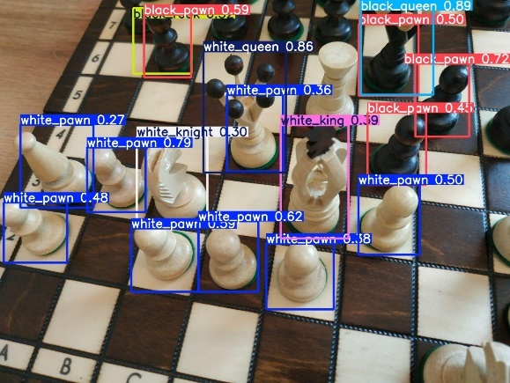
- 预测结果图2：
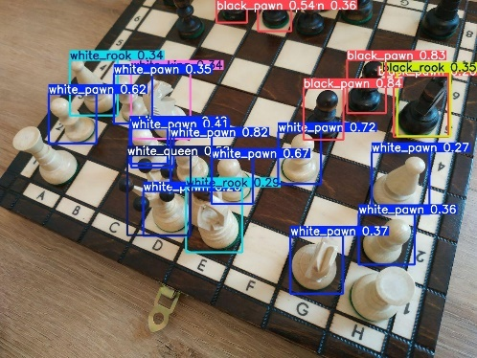
- 预测结果图3：
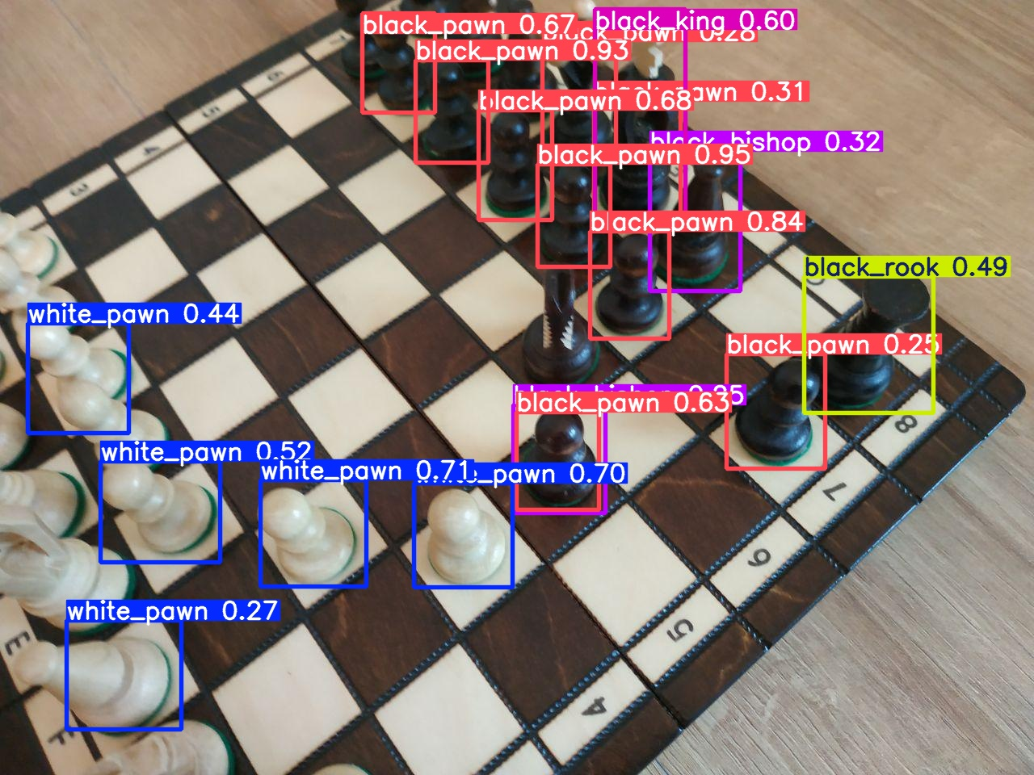

2. 结果分析
- 模型检测效果：检测基本准确，存在一定漏检和误检（如：检测准确/存在漏检/存在误检）
- 置信度范围：大部分预测目标置信度在0.45~0.70左右
- 模型优缺点分析：
  - 优点：从零训练能检测12类棋子；mAP50达到60%，基本满足实验要求；训练收敛正常，loss稳定下降。
  - 不足：精确率较低(49.5%)，存在较多误检；mAP50-95仅38.8%，检测精度有提升空间；从零训练无预训练权重，效果受限。

七、实验问题与解决方法
- 实验中遇到的问题1：首轮epoch所有指标为0
解决方法：正常现象，模型刚开始训练，预测结果很差，第10个epoch后逐渐改善。
- 实验中遇到的问题2：训练时间较长
解决方法：可减小batch_size或imgsz加速训练。

八、实验总结
- 本次实验是否完成所有要求： 是 （是/否）
- 掌握的知识点：
  - LabelMe标注数据集
  - 标注格式转换（JSON→YOLO/COCO）
  - YOLOv13训练自定义数据集
  - 验证集预测与结果评估
- 实验心得与体会：
- 学会了使用LabelMe工具对图像进行目标标注，包括矩形框选、类别标签分配、保存JSON格式标注文件。
- 掌握了将LabelMe的JSON标注文件转换为YOLO格式的txt标签文件的流程，包括坐标归一化、格式转换脚本编写。
- 熟悉了YOLOv13模型配置、数据集yaml编写、训练参数设置、训练过程监控等完整流程。

